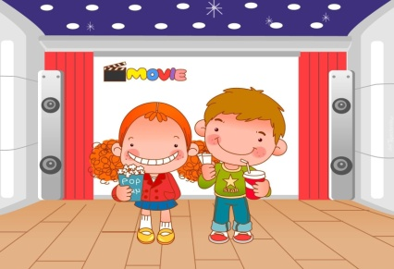
Poniedziałek – 12.04.2021 r.
Temat: W kinie
1. „Nasz kącik” – działanie dzieci. Dzieci układają w wyznaczonym miejscu
materiały na temat kina, teatru, muzeum, aktora, lalek teatralnych, kostiumów, scenarzysty,
etnografa. Wykonują z pomocą rodzica etykiety do opisania materiałów.
2. „Kino” – rozmowa z dziećmi na podstawie opowiadania.
Kino
Renata Piątkowska
Jak ja lubię kino. Choć do wczoraj wcale o tym nie wiedziałem. Nie wiem czemu, ale jak już
jest coś fajnego, dorośli trzymają to w tajemnicy. Na szczęście usłyszałem, jak mama mówi
do babci:
– Wzięłabym Tomka na bajkę o koniku Garbusku, ale nie wiem, czy nie jest jeszcze za mały
na kino.
– Ja za mały?! Ja?! Na bajkę o garbatym koniu?! – krzyknąłem, a łzy jak na zawołanie stanęły
mi w oczach.
Wtedy mama wzięła mnie na kolana, przytuliła i powiedziała:
– No dobrze, już dobrze. Pójdziemy do tego kina.
Łzy obeschły natychmiast, a mój kłopot polegał już tylko na tym, którą zabawkę zabrać ze
sobą na tę wyprawę. Wybrałem pluszowego kucyka, bo to w końcu miał być film o jakimś jego
garbatym koledze. I tak trzymając kucyka za ogon, a mamę za rękę, wkroczyłem do kina. Było
tam pełno dzieci, mam i kilku tatusiów. Najpierw musieliśmy kupić bilety. Potem już nie musieliśmy,
ale ja bardzo chciałem i mama mi kupiła tekturowy kubek pełen prażonej kukurydzy
i drugi z zimną colą. Wszystkie dzieci miały takie kubki i wszystkim wysypywała się z nich kukurydza.
Ja mojej bardzo pilnowałem, ale i tak trochę mi uciekło. A potem zobaczyłem wielką salę pełną krzeseł ustawionych w dwóch rządkach. Kiedy zajęliśmy nasze miejsca, mama zdjęła
mi kurtkę i wstawiła swój kubek z colą do specjalnego okrągłego otworka. Każde krzesło miało
przy poręczy taki uchwyt. I to było w tym kinie najfajniejsze ze wszystkiego, bo można było
mieć wolne ręce, a napój się nie rozlewał. Tego samego zdania był chłopczyk, który siedział
obok mnie. Okazało się, że ma na imię Dominik i też trzyma swój kubek w takim uchwycie. Potem
nagle zrobiło się ciemno i trochę strasznie. Rozmowy ucichły i nie wiedziałem, co będzie
dalej. Złapałem więc mamę za rękę, żeby się nie bała, a ona szepnęła:
– Zaraz, Tomeczku, zacznie się film.
Skoro tak, to wyjąłem mojego pluszowego kucyka i pouczyłem go:
– Siedź cichutko na moich kolanach, bo zaraz się zacznie.
I rzeczywiście ktoś, przez te ciemności nie widziałem kto, rozsunął ogromne zasłony i zobaczyłem
wielki na całą ścianę ekran. A właściwie zobaczyłem tylko pół ekranu, bo drugą połowę
zasłaniała mi czyjaś głowa pełna loczków. Okazało się, że to głowa jakiejś mamusi, która siedziała
w rzędzie przed nami. Za to muzykę słyszałem dokładnie, bo była bardzo głośna. Opowieść
o dzielnym koniku Garbusku, była bardzo zawiła, zwłaszcza że ja widziałem tylko górną
część ekranu, na której niewiele się działo. Dużo więcej musiało się dziać na dole, bo często
słychać było rożne piski, odgłosy walki i stukot kopyt. Trochę się znudziłem i zauważyłem,
że Dominik też nie patrzy na ekran, tylko ustawia na poręczy krzesła dwa rządki landrynek.
Okazało się, że on nie ma prażonej kukurydzy, więc postanowiliśmy się wymienić. Dał mi jeden
rządek cukierków za pół kubka kukurydzy. Landrynki oblepiły mi palce, więc poprosiłem
mamę o chusteczkę, a ona ku mojemu zdumieniu powiedziała:
– Och, nie płacz kochanie. Wszystko dobrze się skończy. Zobaczysz.
Obiecałem, że nie będę płakał, i założyłem się z Dominikiem, który z nas szybciej wypije
swój napój. Dominik był pierwszy, ale chyba trochę oszukiwał, bo część coli polała mu się po
koszuli i spodniach. Właśnie miałem poprosić mamę, żebyśmy sobie już stąd poszli, gdy nagle
rozbłysło światło i wszyscy zaczęli podnosić się z miejsc. Dominik zgubił mi się gdzieś w tłumie
dzieci, które gnały do wyjścia. Mamusie szły wolno z tyłu i wzruszone, wymieniały uwagi
o filmie.
– Podobało ci się w kinie? – spytał tata, ledwo wróciliśmy do domu.
– Było super – przyznałem. – Nie wiem, o co chodziło z tym garbatym koniem, ale było
fajnie. A byłoby jeszcze lepiej, gdyby nie gasili tych świateł. Po ciemku trudno się bawić i wymieniać
kukurydzę na landrynki – dodałem.
No i niech mi ktoś powie, z czego tata tak się śmiał cały wieczór?
Po wysłuchaniu opowiadania, dzieci odpowiadają na pytania dotyczące treści, np. Dokąd poszedł Tomek z mamą? Co wziął ze sobą? Co to jest kino? O czym był film, który chłopiec miało obejrzeć? Jak wyglądało kino w środku? Co widział Tomek w sali kinowej? Co robił chłopiec w kinie? Jak można ocenić zachowanie Tomka i Dominika w kinie? Kto z was był w kinie i jak wyglądało to wyjście, co robiliście? Co wam się najbardziej podobało?

3. Gimnastyka dla dzieci - https://www.youtube.com/watch?v=CEyba0BvBUE
4. Savoir – Vivre w kinie - https://www.youtube.com/watch?v=HpkLqDcC3cw
5. „Dobre rady na kinowe zasady” – zabawa językowa.
Rodzic ma przygotowane karton z napisanym hasłem: Dobre rady na kinowe zasady i czyste kartki. Zadaniem dzieci jest zredagować zdania, które mówią o właściwym zachowaniu w kinie, np. Siedzimy na swoim miejscu.
Jemy i pijemy po wyjściu. Jesteśmy cicho. Swoje śmieci zabieramy ze sobą. Rodzic zapisuje każdą radę na osobnej kartce każde dziecko wymyśla znak, który ilustruje zapis. Następnie dzieci rysują znak.
Na koniec na karton z hasłem są przyklejane zasady i ich symbole. Dzieci wspólnie z rodzicem jeszcze raz przypominają sobie, co oznacza każda zasada.

6. Praca z KP4.8 – poznawanie nazw zawodów związanych z kinem, czytanie globalne, ćwiczenia grafomotoryczne.

7. Praca z CziP63 – odkodowywanie informacji, pisanie liter w liniaturze i zdania po śladzie, rysowanie po śladzie i w odbiciu lustrzanym, kolorowanie.

8. „Szacunek” – zabawa plastyczno-konstrukcyjna. Dzieci siedzą z zamkniętymi oczami. Rodzic nawiązuje do rozmowy na temat szacunku. Prosi, by wyobraziły sobie szacunek jako postać:
Jak będzie wyglądać, w jakim będzie nastroju, czy będzie pomagać, o czym będzie przypominać?
Następnie dzieci przygotowują postać Szacunku z dostępnych materiałów plastycznych.
Po skończonej pracy prezentują swoje postacie, opowiadają, o czym mają one przypominać.
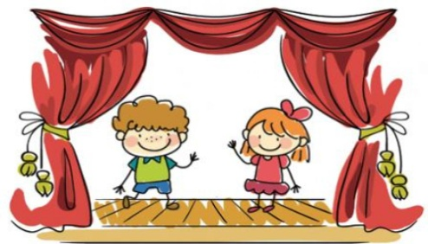
Wtorek – 13.04.2021 r.
Temat: W teatrze
1.„Teatr” – zabawa słownikowa z czytaniem. Dzieci słuchają tekstu czytanego przez rodzica.
Magiczne miejsce
Marek Majewski
Teatr to jest widownia i scena.
Niby nic magicznego w tym nie ma,
aż do chwili, gdy nagle na scenie
dziwne zacznie się dziać przedstawienie. (…)
Każda bajka się staje prawdziwa,
gaśnie światło i scena ożywa.
Wszystko może się zdarzyć na scenie.
Działa czar, póki trwa przedstawienie. (…)
Teatr gra. Każdy ma, czego szuka.
A to wszystko nazywa się sztuka.
Gdy dorosnę, to może tu wrócę,
żeby zagrać na scenie w tej sztuce. (…)
Rodzic zadaje pytania: Co to jest teatr? Po co chodzimy do teatru? Co znajduje się w sali teatralnej? Kto pracuje w teatrze? Dzieci swobodnie wypowiadają się na temat teatru, rodzajów(teatr lalek, cieni) – każda odpowiedź jest dobra. Następnie wypowiadają się na temat zdjęć przedstawiających wnętrze kina i wnętrze sali teatralnej (np. bez widzów, z widzami podczas seansu filmowego, podczas spektaklu, przedstawienie z aktorami, z lalkami). Rodzic daje im wyrazy kino, teatr oraz kino i teatr, a dzieci porządkują zdjęcia, kładąc je pod odpowiednim wyrażeniem. W ten sam sposób porządkują wyrazy: widownia, scena, ekran, film, marionetka, kukiełka, pacynka, dekoracja, maska, aktor, spektakl, przedstawienie, kurtyna, parawan, kostium, lalkarz (trudne wyrazy odczytują dzieci zdolne). Przed położeniem wyjaśniają, co znaczy dany wyraz. Na koniec dzieci przypominają sobie zasady kulturalnego zachowania się w kinie i ustalają, czy te same zasady mogą odnosić się do zachowania w teatrze i co jeszcze można dodać (oklaski na koniec przedstawienia, zakaz jedzenia i picia oraz używania telefonów komórkowych). • zdjęcia wnętrz kina i teatru, wyrazy: kino, teatr, kino i teatr, widownia, scena,
ekran, film, marionetka, pacynka, kukiełka, dekoracja, maska, aktor, spektakl, przedstawienie, kurtyna,
lalkarz, parawan, kostium
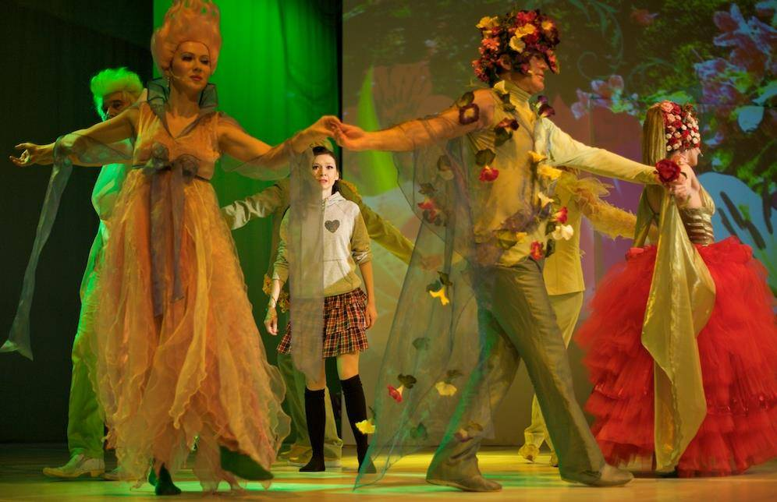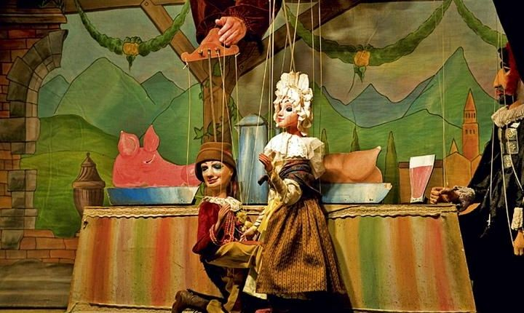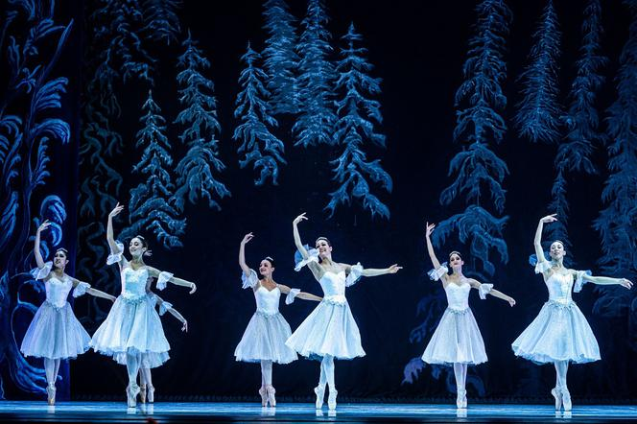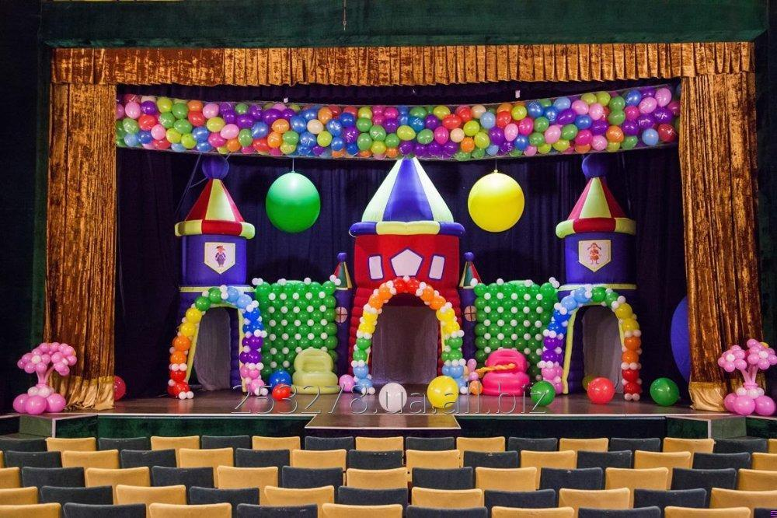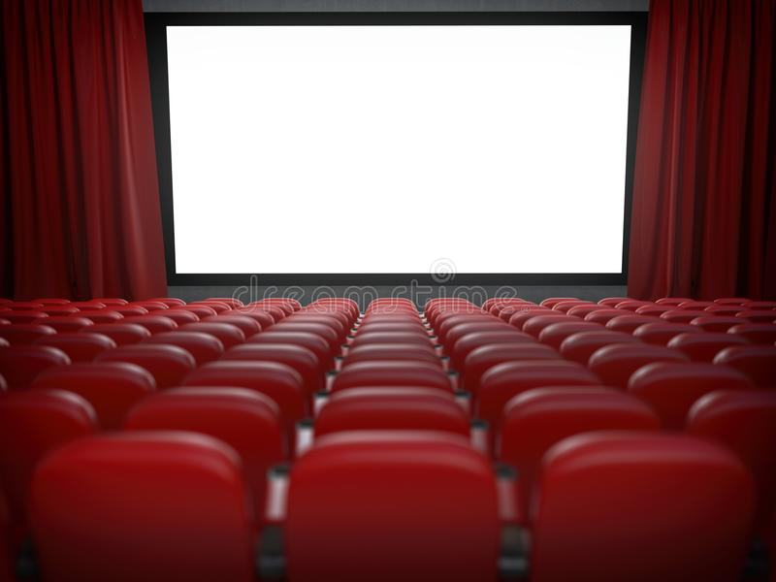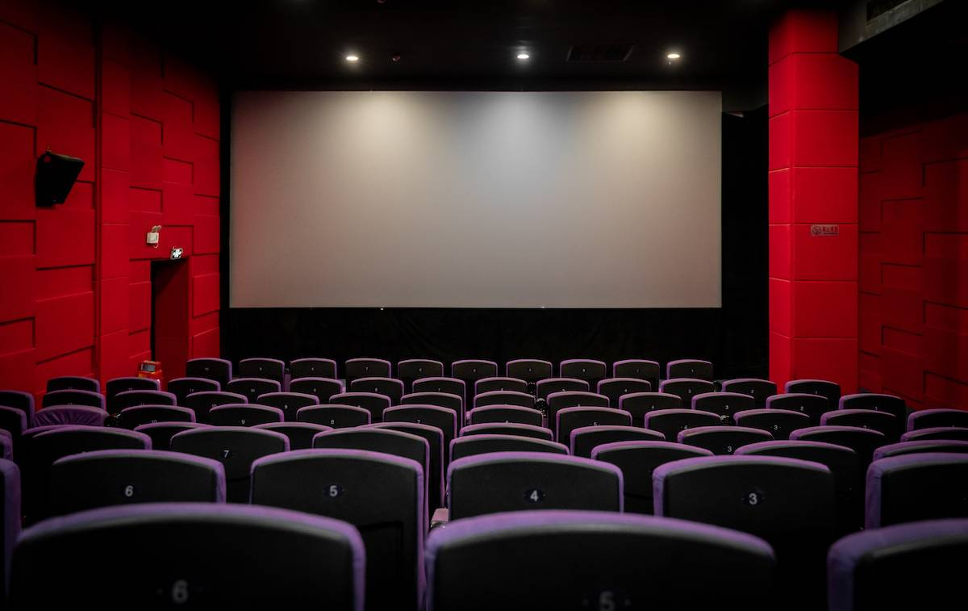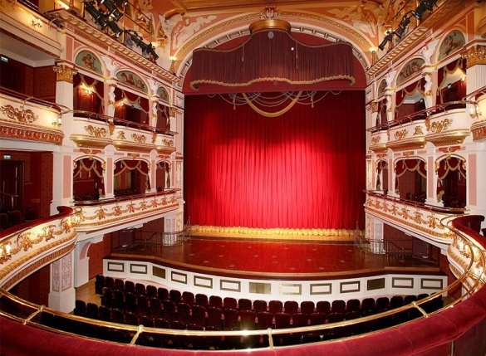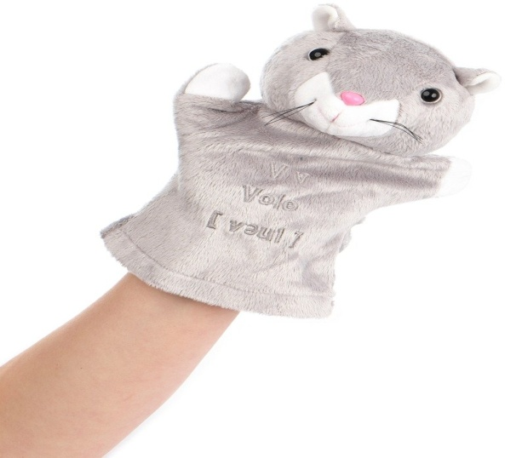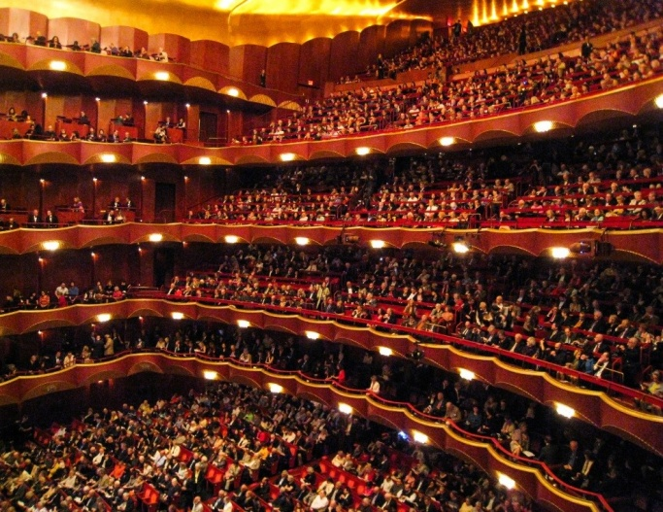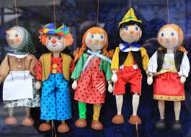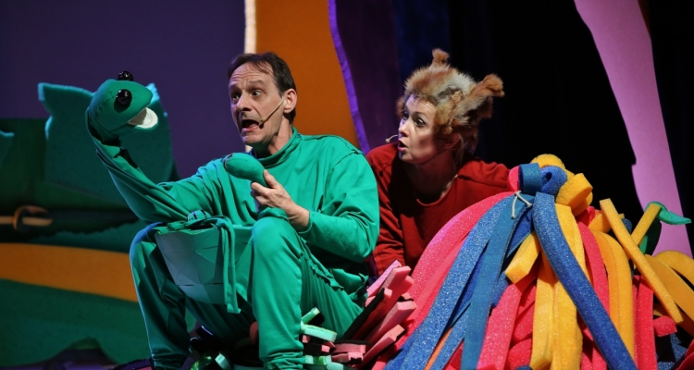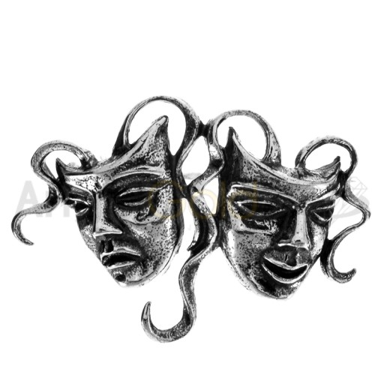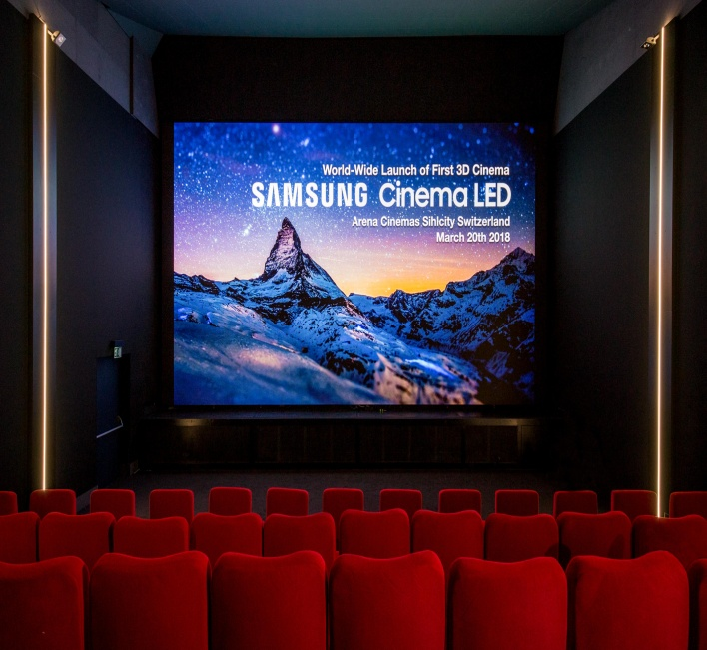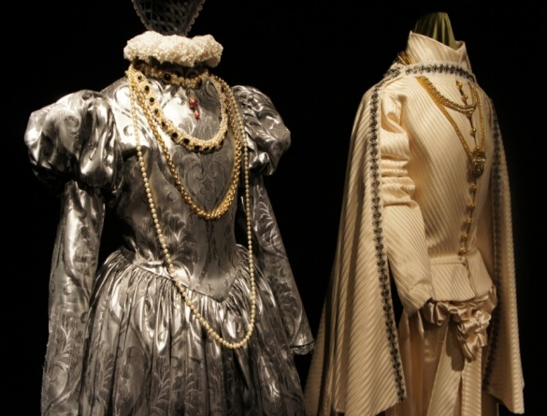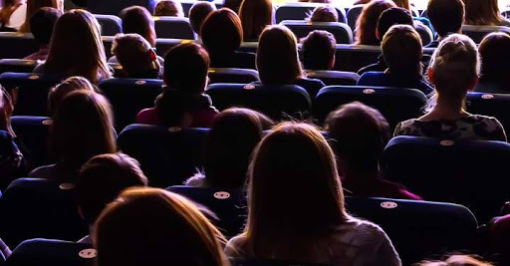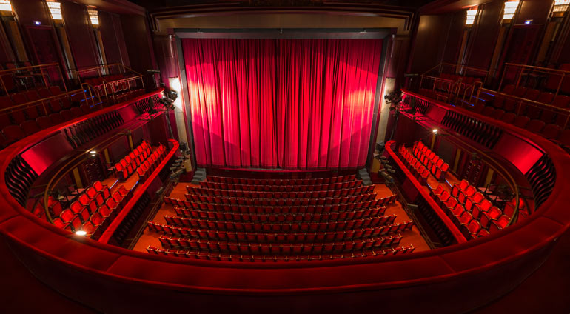

2. „Teatralna scenografia” – malowanie kredkami pastelowymi. Dzieci pod kierunkiem rodzica wyjaśniają pojęcie scenografia rozumiane jako plastyczna oprawa sztuki: dekoracje, kostiumy, oświetlenie. Mają za zadanie namalować scenografię (to, jak mają wyglądać scena i aktorzy) do wybranej bajki. Bajkę wybiera dziecko.

3. Praca z KP4.9 – porządkowanie zdarzeń w historyjce obrazkowej, ćwiczenia w czytaniu, budowanie wypowiedzi, wycinanie i naklejanie.

4. Praca z CziP64 – dobieranie podpisów do obrazków, różnicowanie pojęć kino, teatr, wyszukiwanie wskazanych wyrazów w tekście.

5. „Kukiełki” – zabawa konstrukcyjna wg pomysłu dzieci.
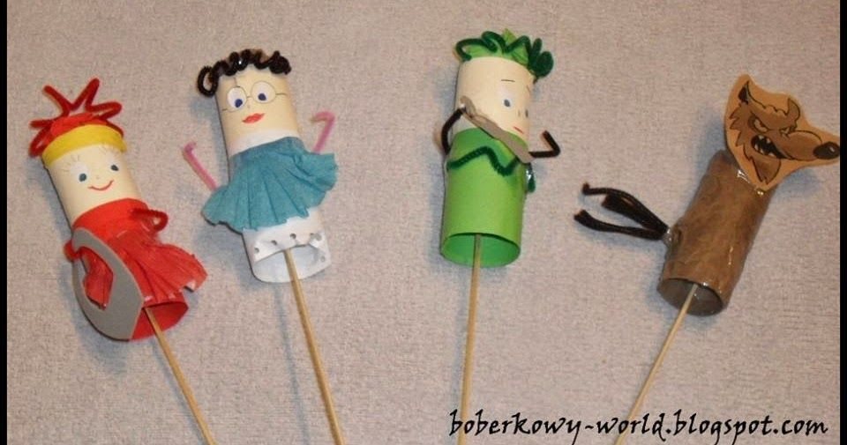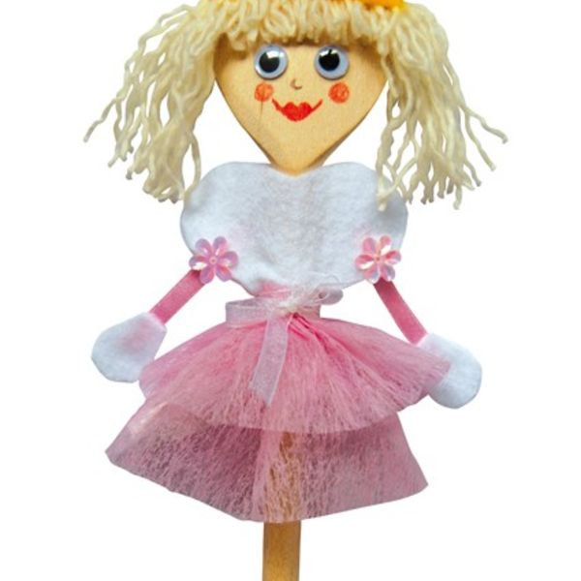
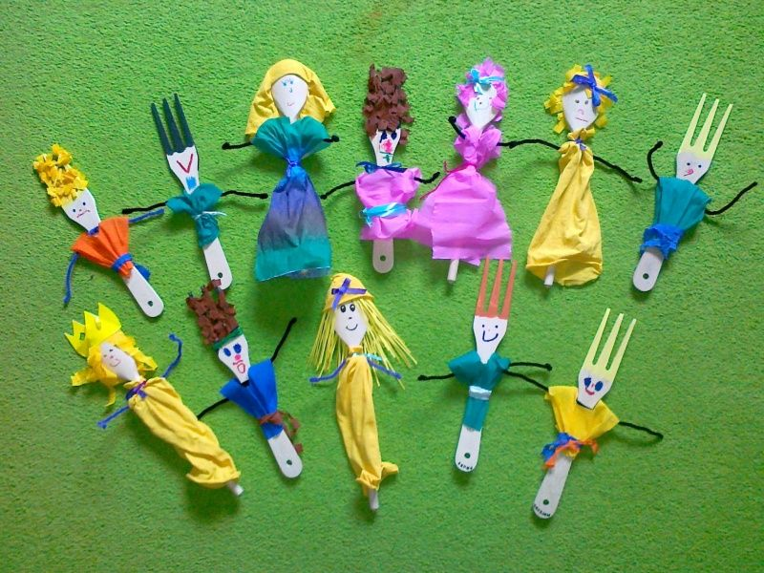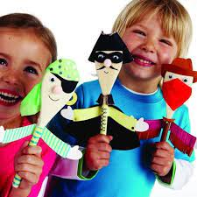
Środa – 14.04.2021 r.
Temat: Praca reżysera

1. „Reżyser – kto to taki?” – rozmowa z dziećmi na podstawie filmu edukacyjnego https://www.youtube.com/watch?v=eEZ4GL0vDt0
2.„Reżyser podczas pracy” – zabawa ruchowa. Jedno z dzieci – reżyser siada na krześle. W rękach trzyma tubę z papieru. Rodzic to aktor; reżyser mówi, jakie czynności mają wykonywać, np. Szybko biegajcie, podskakujcie jak małe piłeczki, skradacie się jak lwy. Co jakiś czas następuje zmiana reżysera.
3. „Przygotowania do roli” – zabawa artykulacyjna. Początkowo zabawę prowadzi rodzic Dzieci recytują wiersz „Tydzień” ze zmianą tempa, wysokości, dynamiki głosu pokazywanymi gestem,np. ręka w gorze – wysoko; ręka przy podłodze – nisko; młynek przedramionami – szybko
Tydzień
Jan Brzechwa
Tydzień dzieci miał siedmioro:
– Niech się tutaj wszystkie zbiorą!
Ale przecież nie tak łatwo
Radzić sobie z liczną dziatwą:
Poniedziałek już od wtorku
Poszukuje kota w worku,
Wtorek środę wziął pod brodę:
– Chodźmy sitkiem czerpać wodę.
Czwartek w gorze igłą grzebie
I zaszywa dziury w niebie.
Chcieli pracę skończyć w piątek,
A to ledwie był początek.
Zamyśliła się sobota:
– Toż dopiero jest robota!
Poszli razem do niedzieli,
Tam porządnie odpoczęli.
Tydzień drapie się w przedziałek:
– No, a gdzie jest poniedziałek?
Poniedziałek już od wtorku
Poszukuje kota w worku…
I tak dalej…
Nauka wiersza na pamięć, powodzenia Pszczółki
4. Praca z KP4.10 – tworzenie zbiorów 9-elementowych, dodawanie, posługiwanie się liczebnikami porządkowymi
5. Praca z L63 – utrwalenie cyfry 9, pisanie cyfry w tunelu, po śladzie, po kropkach i samodzielnie.
6. „Puść oczko!” – zabawa plastyczna. Dzieci dostają kartki A4, składają ją na pół, łącząc
ze sobą krótsze brzegi, ponownie otwierają i pod linią zgięcia rysują czarnym markerem schematyczną twarz: koło, uśmiech i oczy – jedno otwarte (owal ze źrenicą w środku), drugie zamknięte (łuk), uszy, włosy. Zamykają kartkę i na wierzchu kalkują kształt głowy spod spodu wraz ze wszystkimi szczegółami – tym razem rysują dwoje otwartych oczu. Oba rysunki kolorują dokładnie tak samo. Następnie część na wierzchu nawijają na ołowek i rolując szybko w dół i w gorę, obserwują, jak postać puszcza oczko
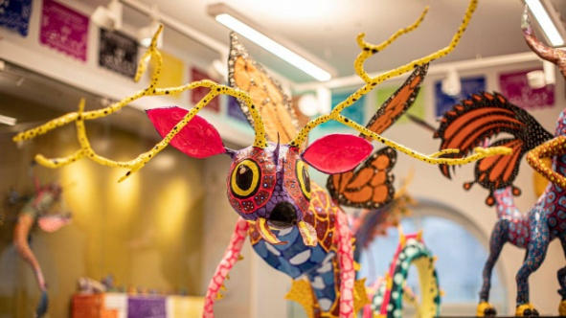
Czwartek : 15.04.2021 r.
Temat: W muzeum
- „Piosenka lalkarza” – nauka piosenki.
Piosenka lalkarza
sł. Jan Wilkowski, muz. tradycyjna
1. Chodzi lalkarz światem,
Serce w nim rogate.
Chodzi z wiatrem, z pluchą,
Z lalką za pazuchą.
Ref.: Hej, hej, jak wędrowne ptactwo,
Hej, hej, kukiełkarskie bractwo.
Tak łazi rad nierad
Najśmieszniejszy teatr.
2. Gdzie parawan stanie,
Tam nasze mieszkanie.
Gdzie się lalka wtuli,
Tam my u matuli.
Ref.: Hej, hej, jak wędrowne ptactwo,
Hej, hej, kukiełkarskie bractwo.
Cztery strony wiatru,
Ot i gmach teatru.
3. Tak łaził moj dziadek,
Pra i prapradziadek.
I ja nie przestanę
łazić z parawanem.
Ref.: Hej, hej, jak wędrowne ptactwo,
Hej, hej, kukiełkarskie bractwo.
Ścisnę lalkę w pięści,
Niech i wam się szczęści.
- „Piosenka lalkarza” – rozmowa na podstawie treści, nauka słow. Rodzic wspólnie z dziećmi ustala znaczenie niezrozumiałych słów, np. rogate serce, pazucha, gmach, bractwo. Następnie recytuje tekst piosenki w jej rytmie i tak powtarzają go dzieci. Podczas kolejnych powtórzeń następuje zmiana głośności, tempa recytacji.
– „Wyżej – niżej” – określanie kierunku linii melodycznej. Podczas słuchania piosenki dzieci
ręką pokazują, czy melodia podnosi się, czy opada. Rodzic zwraca uwagę na fragmenty fraz, w których należy zaśpiewać, podnosząc lub opuszczając głos.
- „Muzeum” – rozmowa z dziećmi. - https://www.youtube.com/watch?v=wtkLQgjVXCs, https://www.youtube.com/watch?v=3k0z0fP05xs
Dzieci układają z liter wyraz muzeum i wyjaśniają
jego znaczenie (co to jest, co się tam znajduje, po co chodzi się do muzeum, kto tam pracuje,
jak wygląda muzeum w środku?). Rodzic zapisuje hasłami odpowiedzi.
- „Eksponaty muzealne” – zabawa dydaktyczna. Każde dziecko dostaje inne zdjęcie dowolnego eksponatu muzealnego – ma być kilka z tego samego rodzaju, np. meble, ubrania, zabawki.
Dzieci podają nazwy eksponatów i określają, jakiego są rodzaju. Następnie odwracają kartkę
na drugą stronę, a rodzic wydaje polecenia dotyczące rysowania linii: Pokaż górny brzeg kartki; pokaż dolny brzeg kartki, lewy, prawy; narysuj kropkę na środku górnego brzegu, a teraz na środku dolnego; połącz kropki linią. W ten sposób dzieci rysują jeszcze kilka linii tak, by podzieliły zdjęcie na 8 części. Rozcinają je wzdłuż linii, składają ponownie i naklejają na kartkę.
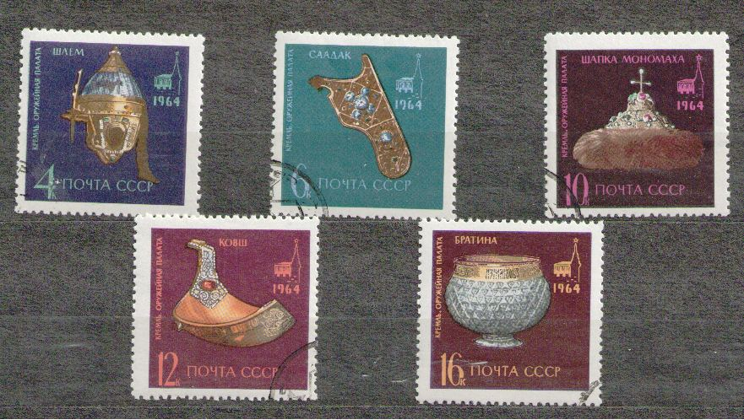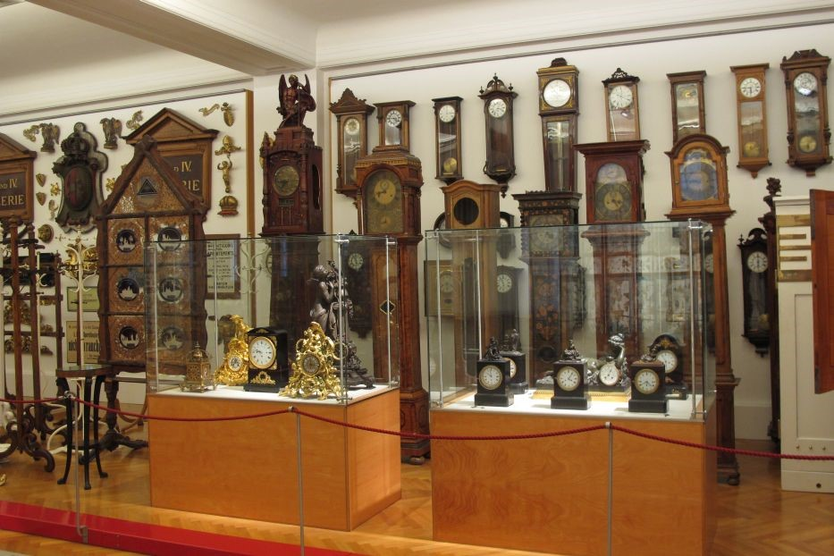
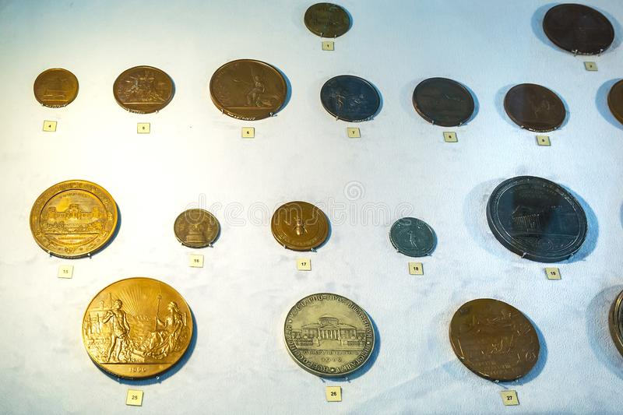

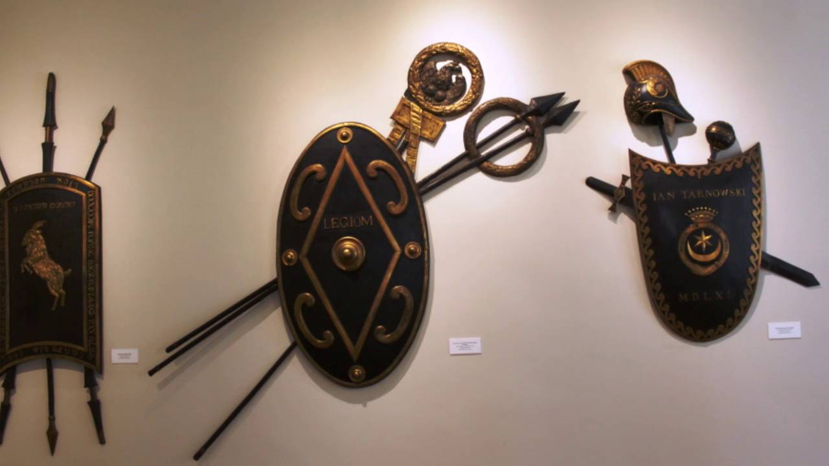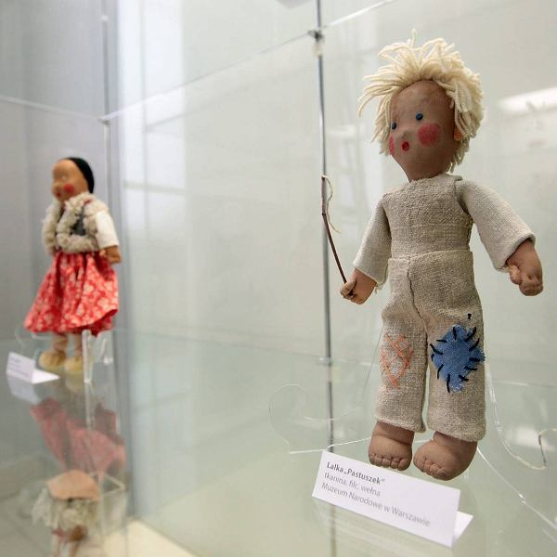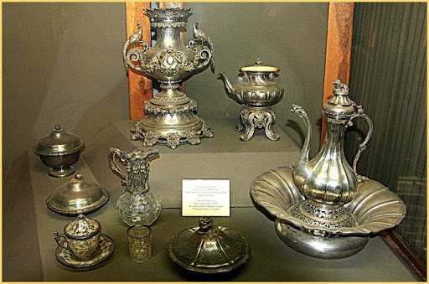
- Praca z KP4.11 – ćwiczenia w logicznym myśleniu, dekodowanie informacji, posługiwanie się nożyczkami.
- „W sklepie z pamiątkami” – zabawa matematyczna. Dzieci gromadzą dowolne zabawki, które będą pamiątkami z muzeum. Dla każdego rodzaju ustalają cenę i zapisują na kartonikach. Ustalają zasady zabawy: stajemy w kolejce, spokojnie czekamy na swoją kolej, można kupić więcej niż jedną pamiątkę. Dzieci wykorzystują do zabawy monety z W15.

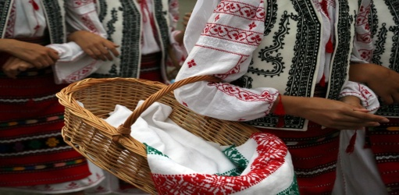
Piątek: 16.04.2021 r.
Temat: Etnograf – Kto to taki?
- Poranna gimnastyka - https://www.youtube.com/watch?v=RsKRBBhgrYQ

- „Etnograf – kto to taki?” – rozmowa na podstawie opowiadania, budowanie pojęcia.

Etnograf, czyli muzealne jajka i broń na mamuty
Maciejka Mazan
Wszystko zaczęło się od tego, że Jurek nie chciał się podzielić kanapką. Zwykle to bardzo fajny
kolega, ale nie w przypadku kanapek z jajkiem. Bo Jurek uwielbia jajka. Mógłby codziennie zjadać
dziesięć i nigdy by mu się nie znudziły.
A to bardzo rozczarowało Wojtka, który też lubi jajka, a tego dnia dostał kanapkę z czym
innym. Więc bardzo rozczarowany Wojtek powiedział, że Jurek może sobie zjeść swoją głupią
kanapkę z głupim jajkiem. A Jurek odparł, że nie wie, jak kanapka, ale jajko na pewno nie jest
głupie. I na dowód oznajmił, że jajka są nawet w muzeum.
– Na pewno nie – powiedział Wojtek, a Jurek na to, że może to nam wszystkim udowodnić.
Więc poszliśmy razem z nim obejrzeć te muzealne jajka.
Na miejscu okazało się, że to nie jest muzeum z samymi jajkami, a te jajka, ktore w nim są,
to pisanki, więc Wojtek zaczął się wykłócać, że to się nie liczy, ale myśmy przestali ich słuchać,
bo w gablotach znajdowało się mnóstwo ciekawych rzeczy. Były tam jakieś starodawne stroje,
korale, haftowane obrusy – to się akurat mi nie podobało, ale Wojtek chciał sobie jeden
zabrać dla mamy – no i najlepsze ze wszystkiego: rożne dziwne narzędzia – w życiu takich nie
widziałem, chociaż pomagam dziadkowi wszystko reperować! – i Marcin powiedział, że to
pewnie broń do polowania na mamuty, bo wyglądały na strasznie stare. Wszyscy chcieliśmy
zobaczyć tę broń na mamuty, zrobiło się trochę głośno i przyszła jedna pani z muzeum. I Jurek
powiedział, że to jego mama.
Mama Jurka wyjaśniła nam, że to nie jest broń na mamuty, tylko bardzo stary sierp, czyli
narzędzie do ścinania zboża.
– A skąd pani wie? – spytał Marcin, bo jego zdaniem ten sierp wyglądał raczej na broń
na mamuty. Wtedy Jurek prawie się na niego obraził i powiedział, że kto jak kto, ale jego mama
wie takie rzeczy najlepiej, bo jest etnografem.
Tego słowa nie znał nawet Janek, który nosi okulary i przeczytał wszystkie książki w naszej
bibliotece. Mama Jurka najpierw wytłumaczyła nam, że jesteśmy w muzeum etnograficznym,
a potem – że etnograf dba o to, żeby nie zaginęła pamięć o dawnych czasach. Taki etnograf podróżuje po wsiach i miasteczkach, zbiera pisanki, piosenki, tradycyjne stroje i ozdoby. Może też
opisywać zwyczaje i zabawy, odwiedzać ludzi i pytać ich o to, jak wyglądało życie, kiedy byli mali…
– Albo może zbierać broń na mamuty – powiedział Jacek i pokiwał głową.
– Gdyby gdzieś mieszkali ludzie, którzy nadal polują na mamuty, to tak – zgodziła się mama
Jurka. – Ale dopóki ich nie znajdziemy, etnografowie zbierają garnki, korale, kołowrotki, opowieści,
kolędy…
I choć w muzeum nie było prawdziwej broni, to wszyscy byliśmy całkiem zadowoleni z tej wycieczki.
Tylko Grzesiek się trochę zawiódł, bo nie udało mu się namówić mamy Jurka, żeby sprzedała
mu sierp. No a Wojtek powiedział, że od patrzenia na taką ilość pisanek zrobił się okropnie głodny
i nawet nie chciał z nami pogadać, tylko popędził do domu, jakby go goniło stado mamutów!
Rodzic zadaje pytania: Dokąd dzieci wybrały się na wycieczkę? Kim była mama Wojtka? Czym zajmuje się etnograf? Dlaczego jego praca jest ważna? Czego możemy się dowiedzieć dzięki
jego pracy? Dzieci odpowiadają. Rodzic zwraca uwagę, że etnograf zajmuje się też kulturą innych krajów, nawet tych egzotycznych. Dowiaduje się, jak żyli, ubierali się i mieszkali dawno temu ludzie. Rodzic pokazuje dzieciom zdjęcia z wystaw w muzeum etnograficznym.
https://www.youtube.com/watch?v=oygRwl4IR10

- Praca z L64 – odszukiwanie jednakowych elementów, przeliczanie, dodawanie, pisanie cyfr w kratce.
- „Szklana muzyka” – doświadczenie. Dzieci szykują szklane naczynia. Zamaczają lekko place w wodzie i ciągną po brzegach kieliszków. Następnie dolewają do każdego niewielkie ilości wody i powtarzają czynność z wodzeniem palcem. Mówią, co zaobserwowały. Następnie dolewają wodę tak, by w każdym kieliszku była rożna ilość – grają na każdym z kieliszków i starają się ustawiać dźwięki rosnąco lub malejąco.
- „Polonez – dawny taniec” – zabawa ruchowo-taneczna do muzyki.
Historia poloneza – Najstarszy taniec Narodowy
Spróbujcie zatańczyć krok podstawowy
https://www.youtube.com/watch?v=Pq_EK-NQXbo

Trzymam kciuki, powodzenia

